
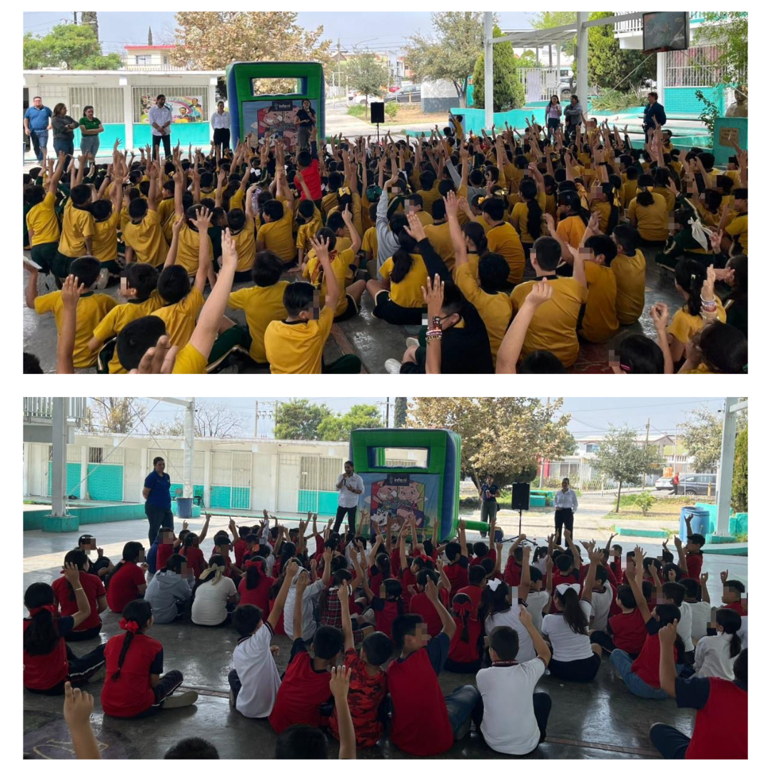
Fecha: 04 de marzo 2026
Hora: 11:00 a.m. y 1:30 p.m.
Asistentes: 494
Dirigido a: Escuela Prim. Ignacio Zaragoza.
Programa Infantil “Los Valores de la Transparencia”
Cuento: No te enredes en las redes

